Der Inn geht auf Reise

Der Inn ist der Hauptfluss Tirols.Er fließt von Westen nach Osten. Er entspringt in der Schweiz hoch oben am Malojapass.Er fließt dort durch das Engadin und erreicht bei Finstermünz die Grenze bei Tirol.Von hier bis zur Martinswand bei Kematen bildet er das Oberinntal.Bei Landeck macht der Inn einen großen Bogen.In der Mitte Tirols fließt er durch die Landeshauptstadt Innsbruck. Hier heißt das Inntal schon Unterinntal.Bei Kufstein wendet er nach Norden und verlässt Tirol nach Deutschland.Der Inn ist in Tirol 212km lang.In Deutschland mündet er bei Passau in die Donau. Die Donau kommt bald wieder nach Österreich zurück und fließt durch unsere Bundeshauptstadt Wien. Nach einer langen Reise durch vielen Staaten mündet dieser Strom in das Schwarze Meer. Lange Zeiten diente der Inn als Wasserstraße. Auf Flößen und Schiffe wurde Kohle,Salz,Holz und Getreide transportiert.

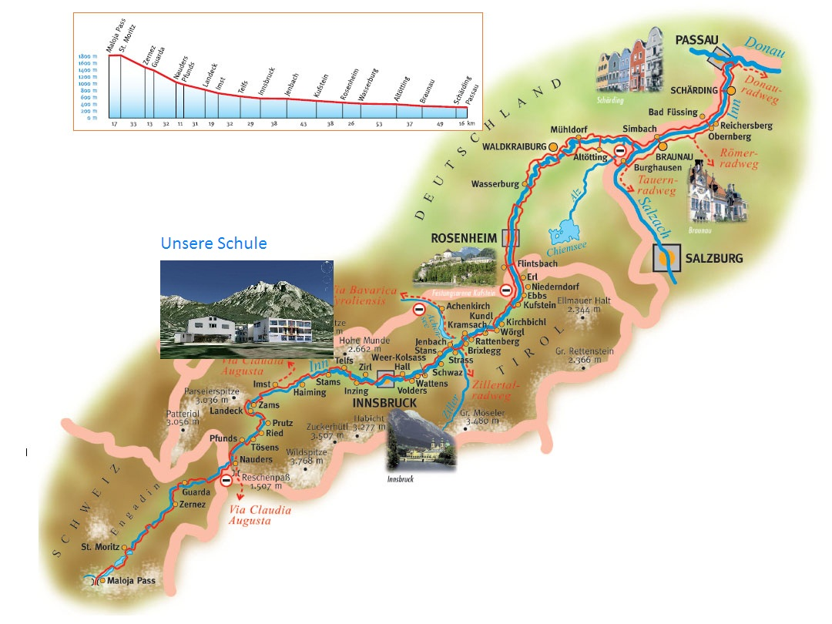
Der Verlauf des Innes

DIE BESONDERHEITN DES INNES!!

Der Inn ist ein beliebtes Familienausflugsgebiet wo man
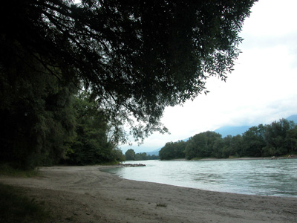
auch im Sand spielen ,Feiern ,Grillen und Zelten kann.
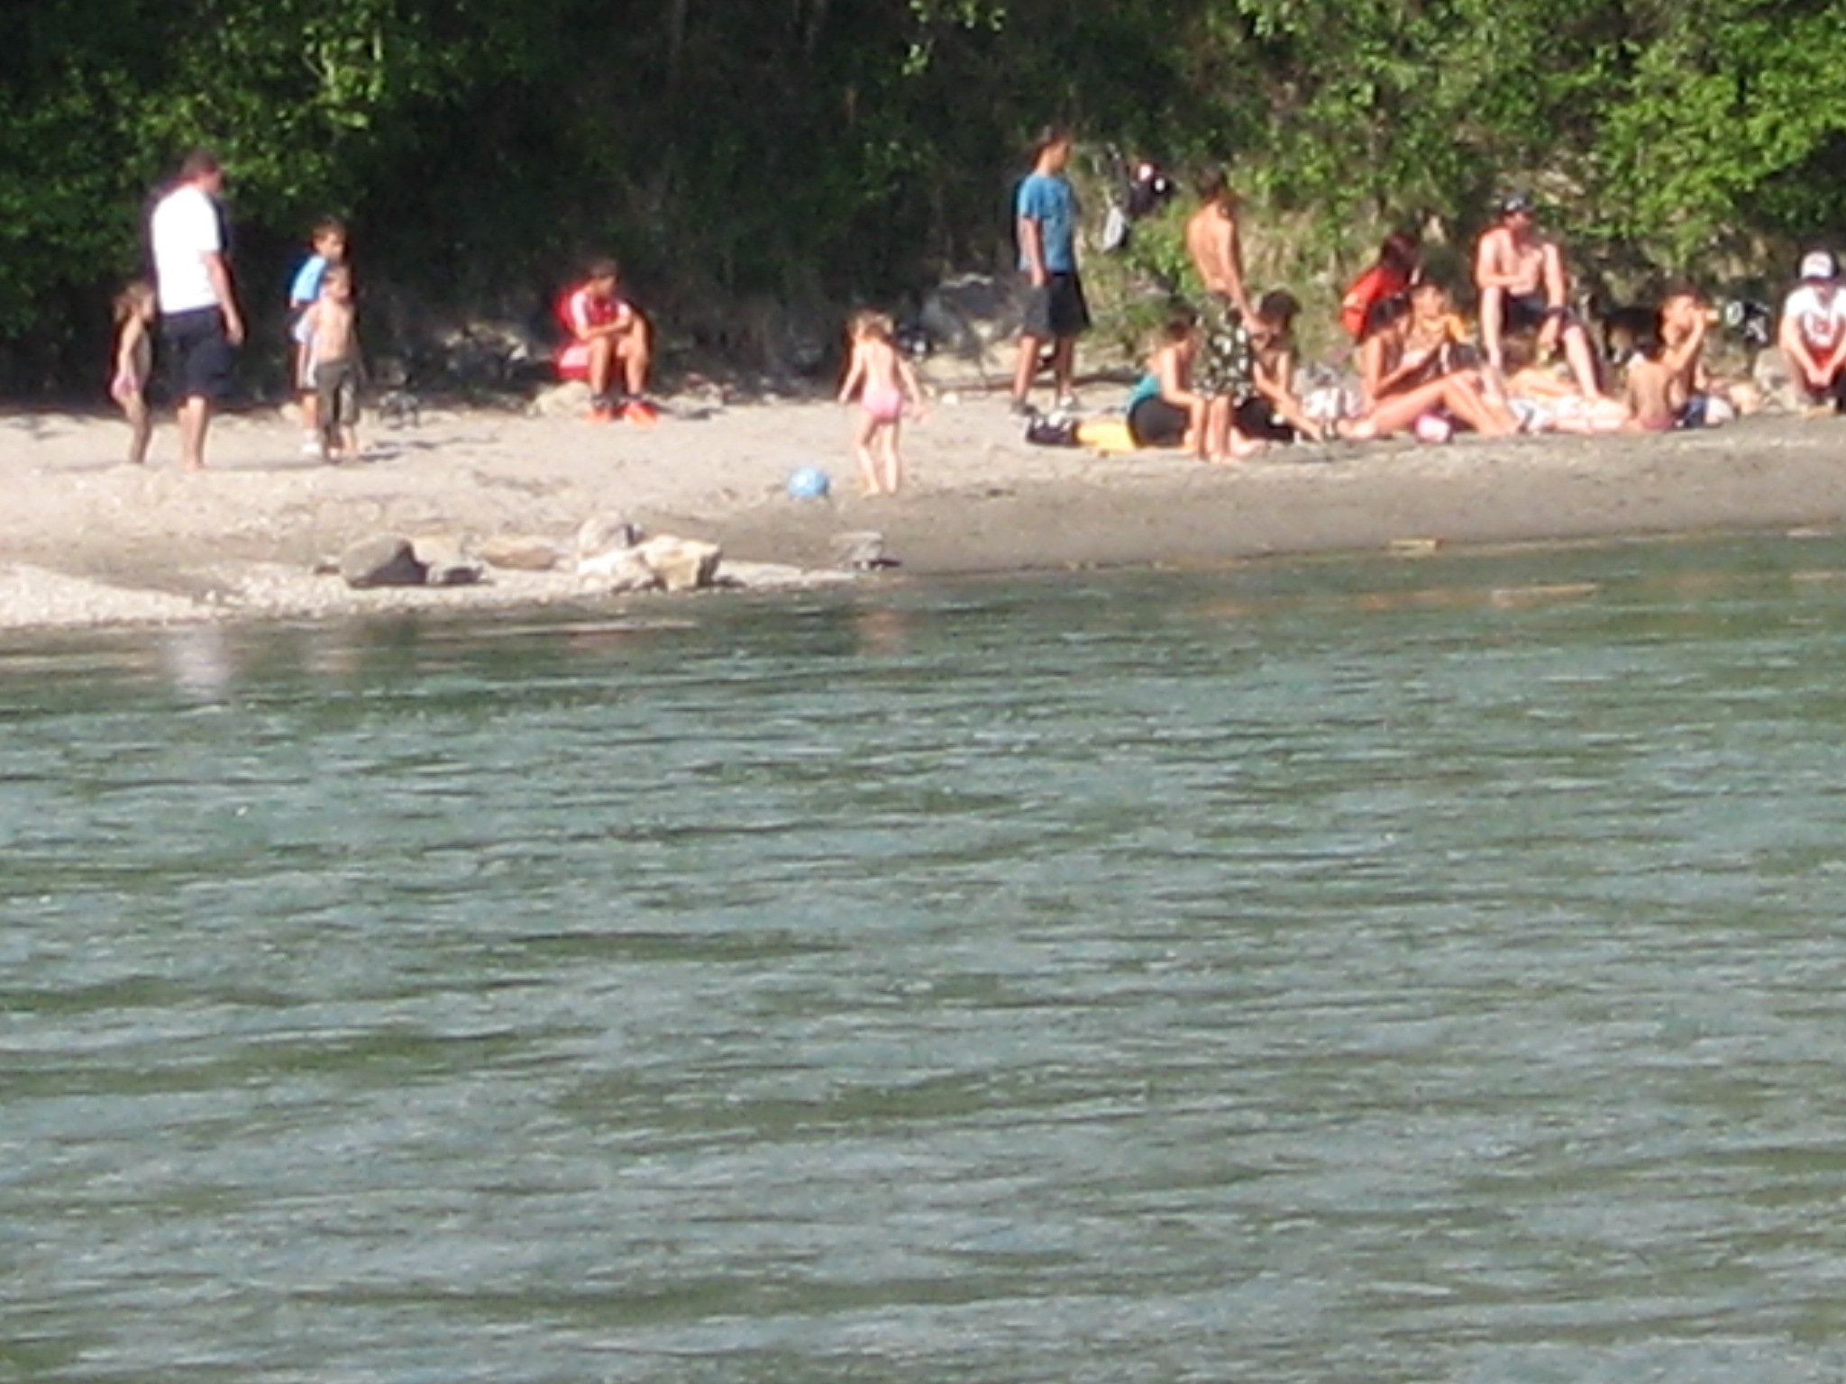
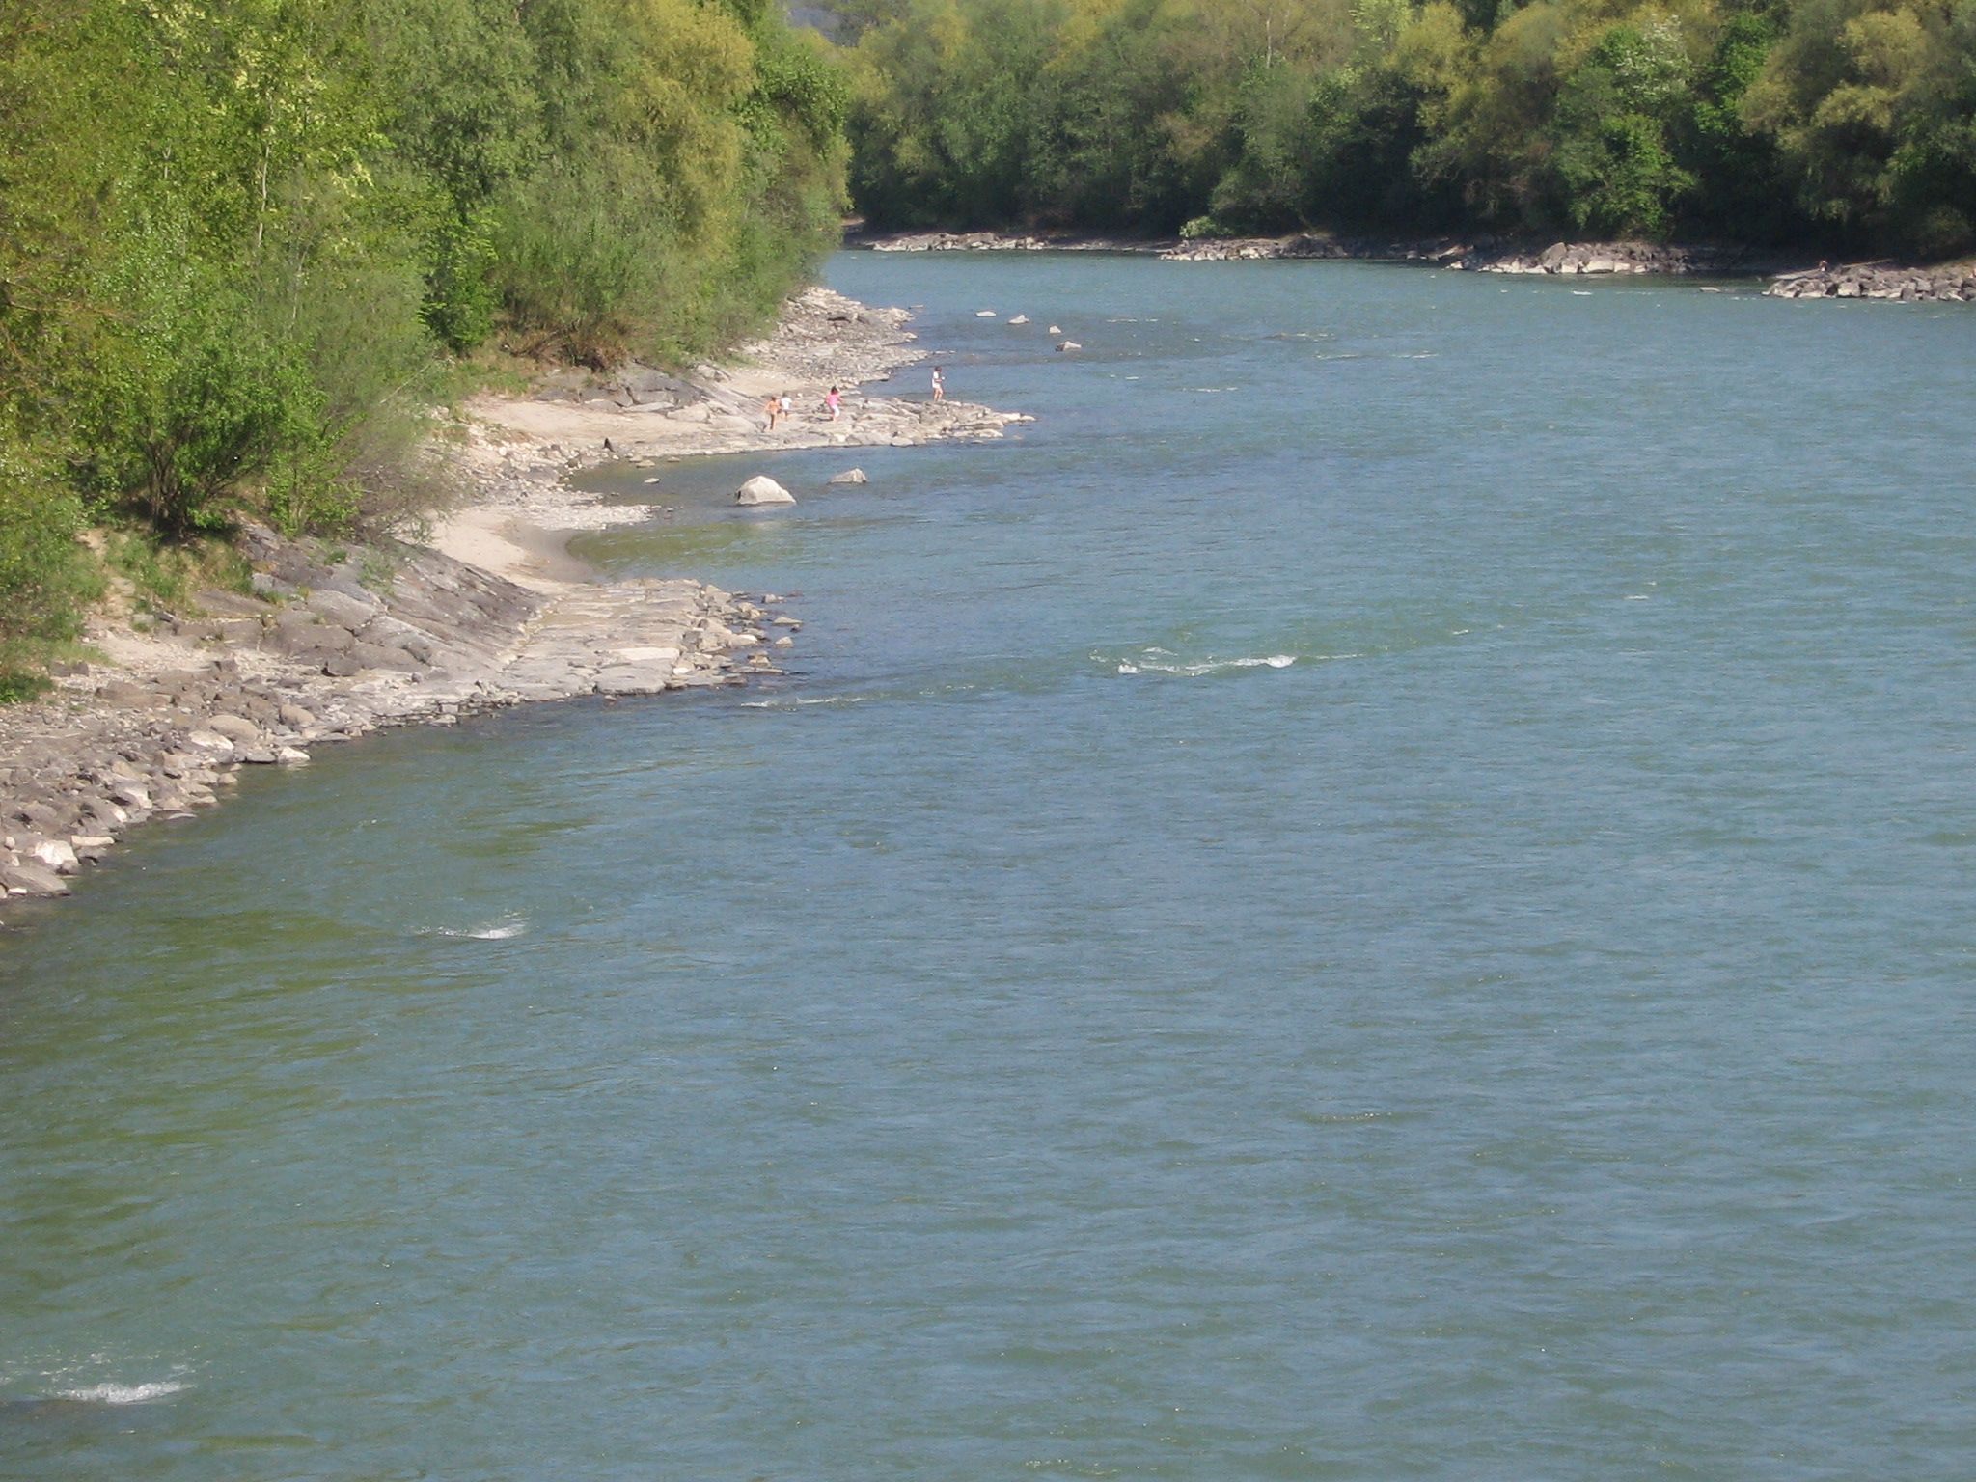
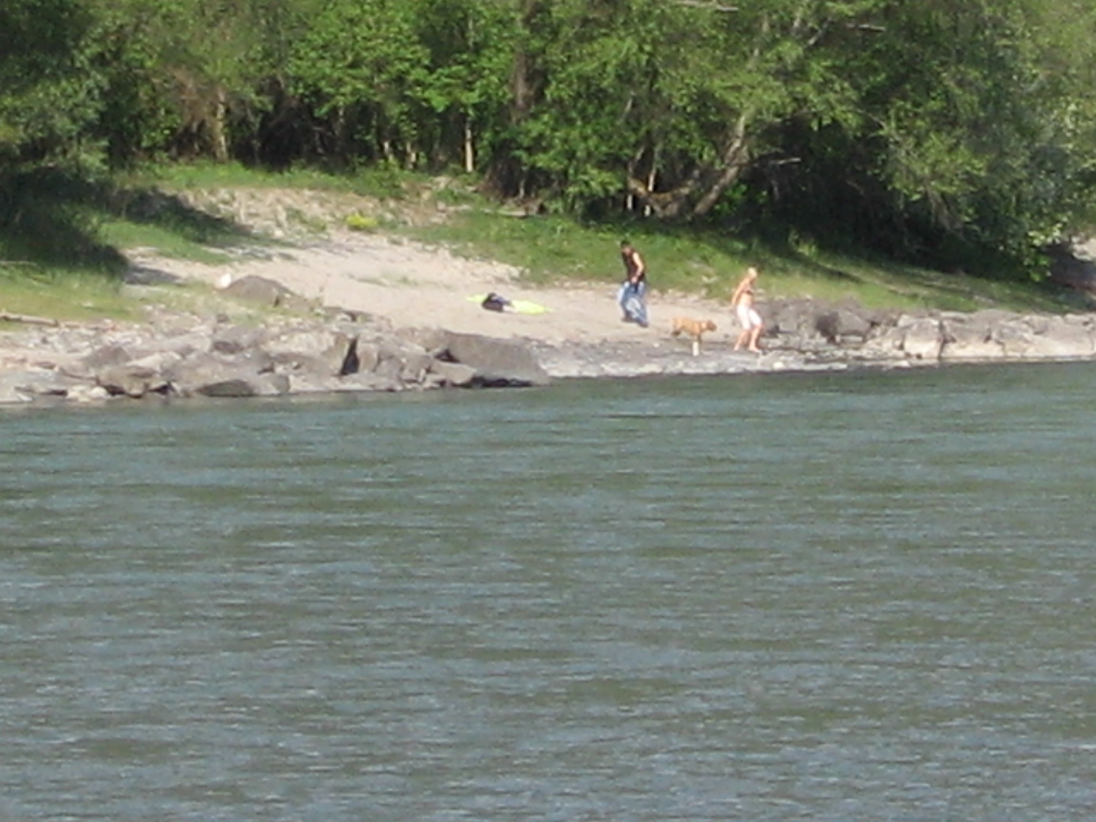

Stolze 517km ist der Inn Radweg lang,vom Ursprung des Flusses am Malojapass in der Schweiz bis nach Passau. Eine Reise von den Gipfeln der Alpen bis ins Hügelland Bayerns und Oberösterreich.

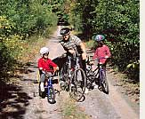
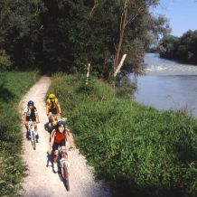
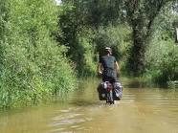
Der Inn ist ein besonderes Erlebnis für Rafter. Es wird die Imster Schlucht von Imst bis Haiming durch wichtige Schwälle und hohe Wellen in großen Raftingbooten befahren.

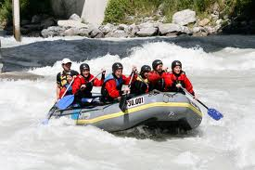
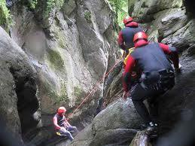
Canyoning bei der Imster Schlucht Ötztal Rafting Imster Schlucht Ötztal

Von den einst 31 nachgewiesenen Fischarten, konnten aktuell nur mehr 17 Fischarten und eine Neunaugenart nachgewiesen werden.Außerdem ist zu berücksichtigen, dass außer Äschen, Bach- und Regenbogenforellen alle Fischarten nur in extrem geringer Stückzahl, vielfach sogar nur als Einzelindividuen vorkommen.Der ermittelte Fischbestand im gesamten Tiroler Inn ist damit generell für einen Fluss dieser Größenordung sehr gering.

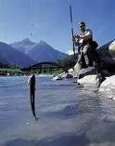
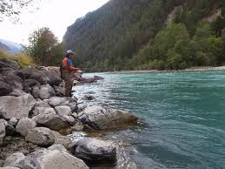
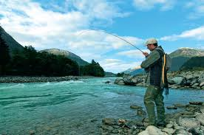

In Telfs gibt es auch eine Biber-Familie!

Die Nager haben im Giessenbach beim Klärwerk eine Wohnburg und einen Damm gebaut. Auch wenn ihre Aktivitäten für Komplikation sorgen, freut man sich über den Zuzug der streng geschützten Art. Es muss eine ganze Biberfamilie sein, die sich den Giessenbach als Wohnstätte ausgesucht hat. Nur so lässt sich die stattliche Zahl angenagter Bäume im Umkreis der Biberburg erklären.

Reitausflüge werden gerne auch durch die Inn Auen unternommen.
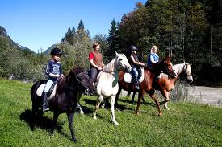
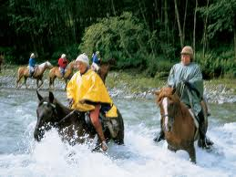
Durch den starken Rückbau des Innes und die Vernichtungen der Inn Auen sorgt der Inn immer wieder
für Katastrophen und Überschwemmungen. Die letzte große Überschwemmung war 2005.

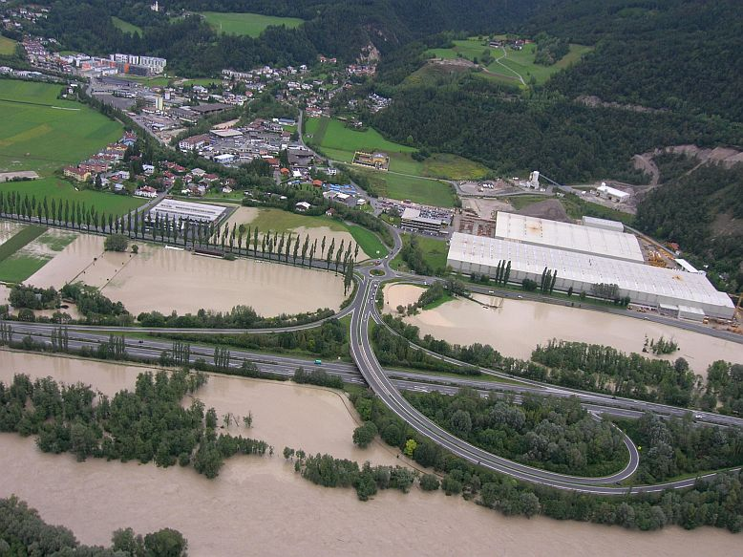
Telfs Ost bei Liebherr

Der Inn überwindet von seinem Ursprung am Lägh dal Lunghin (2.484 m) bis Innsbruck (570 m) einen Höhenunterschied von 1.914 m, was ein beträchtliches Wasserkraftpotential darstellt. Die Elektrizitätswirtschaft hat
diese schlummernde Kraft des Wassers erkannt und mit dem Bau von Kraftwerken am Inn und in seinem Einzugsgebiet reagiert. Auch zwischen Telfs und Rietz ist ein Kraftwerk geplant,welches große Diskussionen auslöst.

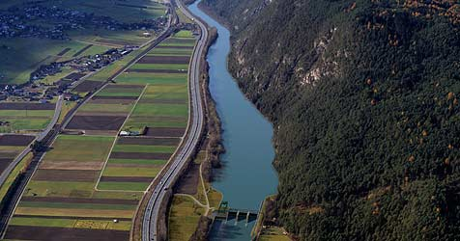
In diesen Abschnitt zwischen Telfs und Rietz ist ein neues Kraftwerk geplant
DER WASSERSTAND AM INN IN INNSBRUCK - EINST UND J

ETZT
Ich hoffe,ich habe einen kleinen Einblick über den Hauptfluss Tirols geben können.

